09.04.2020г.Конспект урока по теме : Экономика и экология
Перечень вопросов, рассматриваемых на уроке:
1.Экономика и экология.
2.Экологическая катастрофа.
Глоссарий по теме
Экология- наука об отношениях растительных и животных организмов друг к другу и к окружающей их среде.
Экономика -совокупность производственных отношений соответствующих данной ступени развития производительных сил общества, господствующий способ производства
Прогноз -установить прогноз (экономические провесы).
Ключевые слова
«Экологический прогноз». Экономика. Экология
Основная и дополнительная литература по теме урока:
1.Окружающий мир 3кл.учеб. Пособие для общеобразоват. организаций. В 2 ч. / А. А. Плешаков. — М.: Просвещение, 2017. С.79 -84
2.Окружающий мир. Тетрадь учебных достижений. 3 кл.:учеб.пособие для общеобразоват. организаций / А. А. Плешаков, З. Д. Назарова. — М.: Просвещение, 2017. С.26-27
Теоретический материал для самостоятельного изучения
1. Великий педагог В.А.Сухомлинский так описал природу. Внимательно послушайте, и скажите, какие мысли у вас возникают при прослушивании?
«Человек стал человеком, когда услышал шёпот листьев, песню кузнечика, журчание весеннего ручья, звон серебряных колокольчиков, жаворонка в бездонном летнем небе, шорох вьюги за окном, ласковый плеск воды и торжественную тишину ночи – услышал и, затаив дыхание. ..
Слушает сотни и тысячи лет эту чудесную музыку жизни».
2. Повзрослев, наверное, большинство из вас будет работать в разных отраслях промышленности. Всё это очень важно, но ещё важнее продумать к каким последствиям может привести деятельность человека. Ведь из различных отраслей промышленности и состоит экономика.
3. Экономика - хозяйственная деятельность общества. Экономика нужна нам н для удовлетворения наших потребностей.
4. Экология - это наука о взаимодействии живых организмов между собой и окружающей средой. Ведь всё живое на земле взаимосвязано, и даже небольшое происшествие в природе может привести к необратимым последствиям в жизни людей. «Экос» по-гречески значит «дом», а «логос» - «наука», значит, экология – это наука о нашем общем доме.
5. Пусть живёт с человеком природа,
Как с хорошим соседом всегда.
Будут чистыми для народа.
Луг и поле, земля и вода.
Берегите землю! Берегите!
Жаворонка в голубом зените,
Бабочку на листьях повилики,
На тропинке солнечные блики...
Ястреба, парящего над полем,
Ясный месяц над речным покоем
Ласточку, мелькающую в жите,
Берегите Землю! Берегите! ...
6. Экология – наука о доме, планете Земля.
7. Экологическая безопасность – это защита от вредного воздействия факторов, ведущих к загрязнению окружающей среды.
8. Человек с каждым годом всё активнее влияет на природу. В результате деятельности человека образуется много токсичных (ядовитых) веществ. При попадании их в почву, воду, воздух, происходит загрязнение
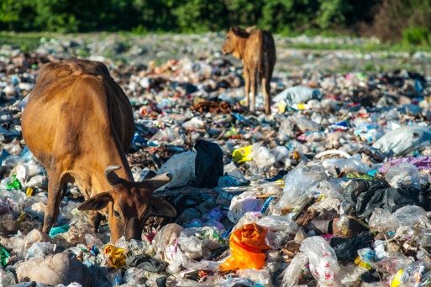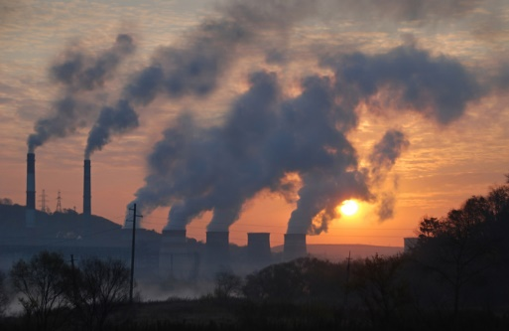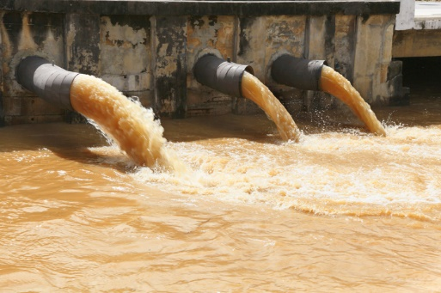
9. Тепловые электростанции - главный источник загрязнения воздуха. Они сжигают уголь, нефть, природный газ и загрязняют воздух вредными для дыхания газами.
10. Также загрязняют воздух выхлопные газы автомобилей, дымы от сжигания хозяйственных отходов и дымы промышленных предприятий
11. ПОМНИТЕ! Чем больше зелени окружает человека, тем чище и здоровее воздух вокруг него. Помогая выжить растениям, мы помогаем выжить себе!
12. Вода в опасности! Большинство предприятий используют воду для своих целей. Отходы, которые попадают в воду без очистки, являются одним из условий усиленного размножения болезнетворных бактерий.
13. Вода – это один из источников жизни на земле. Поэтому её нельзя засорять посторонними предметами, т.к. это может привести к экологической
катастрофе.
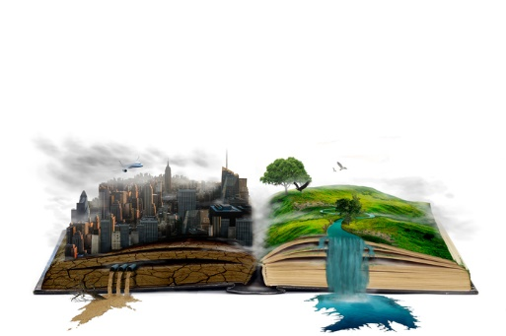
14. Наверное вы наслышаны о том, что существует Аральское море. В переводе с узбекского слово «арал» как раз и означает «море». Получается: «морское море». На самом деле это было озеро,но в 1960 году оно начало высыхать и превратилось в огромную и соленую пустыню. Вот как описал его очевидец: «...Итак, очутился на берегу этого моря-озера. Гляжу, волны есть... песчаные. И корабли есть... ржавые. Многие лежат на боку. А воды нет. Как же десятки кораблей занесло сюда, на сушу?»
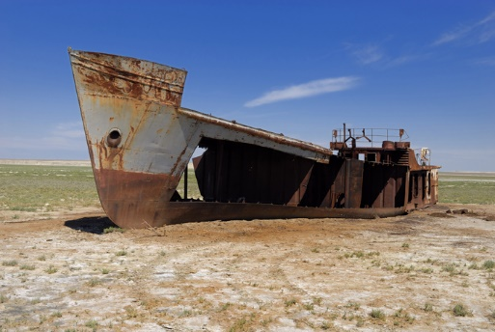
15.
В апреле 2010 г. на нефтяной вышке в Мексиканском заливе прогремел взрыв, в результате которого погибли 11 рабочих. Сама вышка рухнула в море, а в океан вылились тонны нефти, загрязняя воду и береговую линию, громя экономику городов и уничтожая окружающую среду. Три месяца из разрушенной подземной скважины лилась нефть в воды Мексиканского залива. Нефтяная пленка покрыла тысячи квадратных километров водной поверхности. Погибали морские черепахи, птицы, дельфины, рыбы, кораллы .
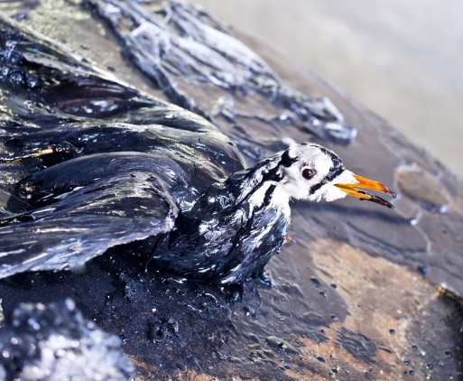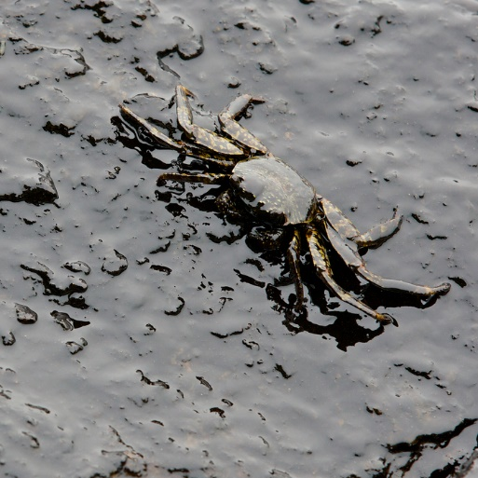
16. Какой вред окружающей среде наносит экономика?
Чтобы уменьшить вред от экологических катастроф, необходимо их изучать, предвидеть вероятность возникновения, использовать экологические прогнозы .
Зная законы экологии, люди выполнят главную задачу - сохранят нашу планету Земля для потомков.
Разбор типового тренировочного задания
- Текст вопроса: Распределите картинки в две группы.
1 группа: _________________________
2 группа:__________________________
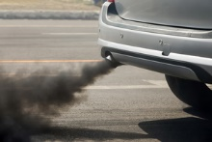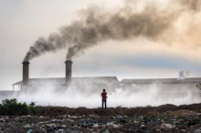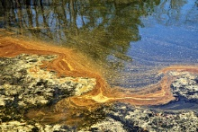
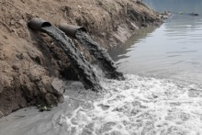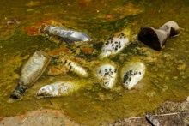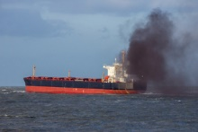
Правильный ответ:
1 группа: Загрязнение воздуха
2 группа: Загрязнение воды
Разбор типового контрольного задания
- Впишите в текст пропущенные слова.
Экономика – это ______о ведении ______, которая является частью повседневной _______людей.
Каждый из нас имеет много____________, и благодаря ___________мы имеем ___________их удовлетворять.

Правильный ответ:
Экономика – это наука о ведении хозяйства, которая является частью повседневной жизни людей.
Каждый из нас имеет много потребностей, и благодаря экономике мы имеем возможность их удовлетворять.

